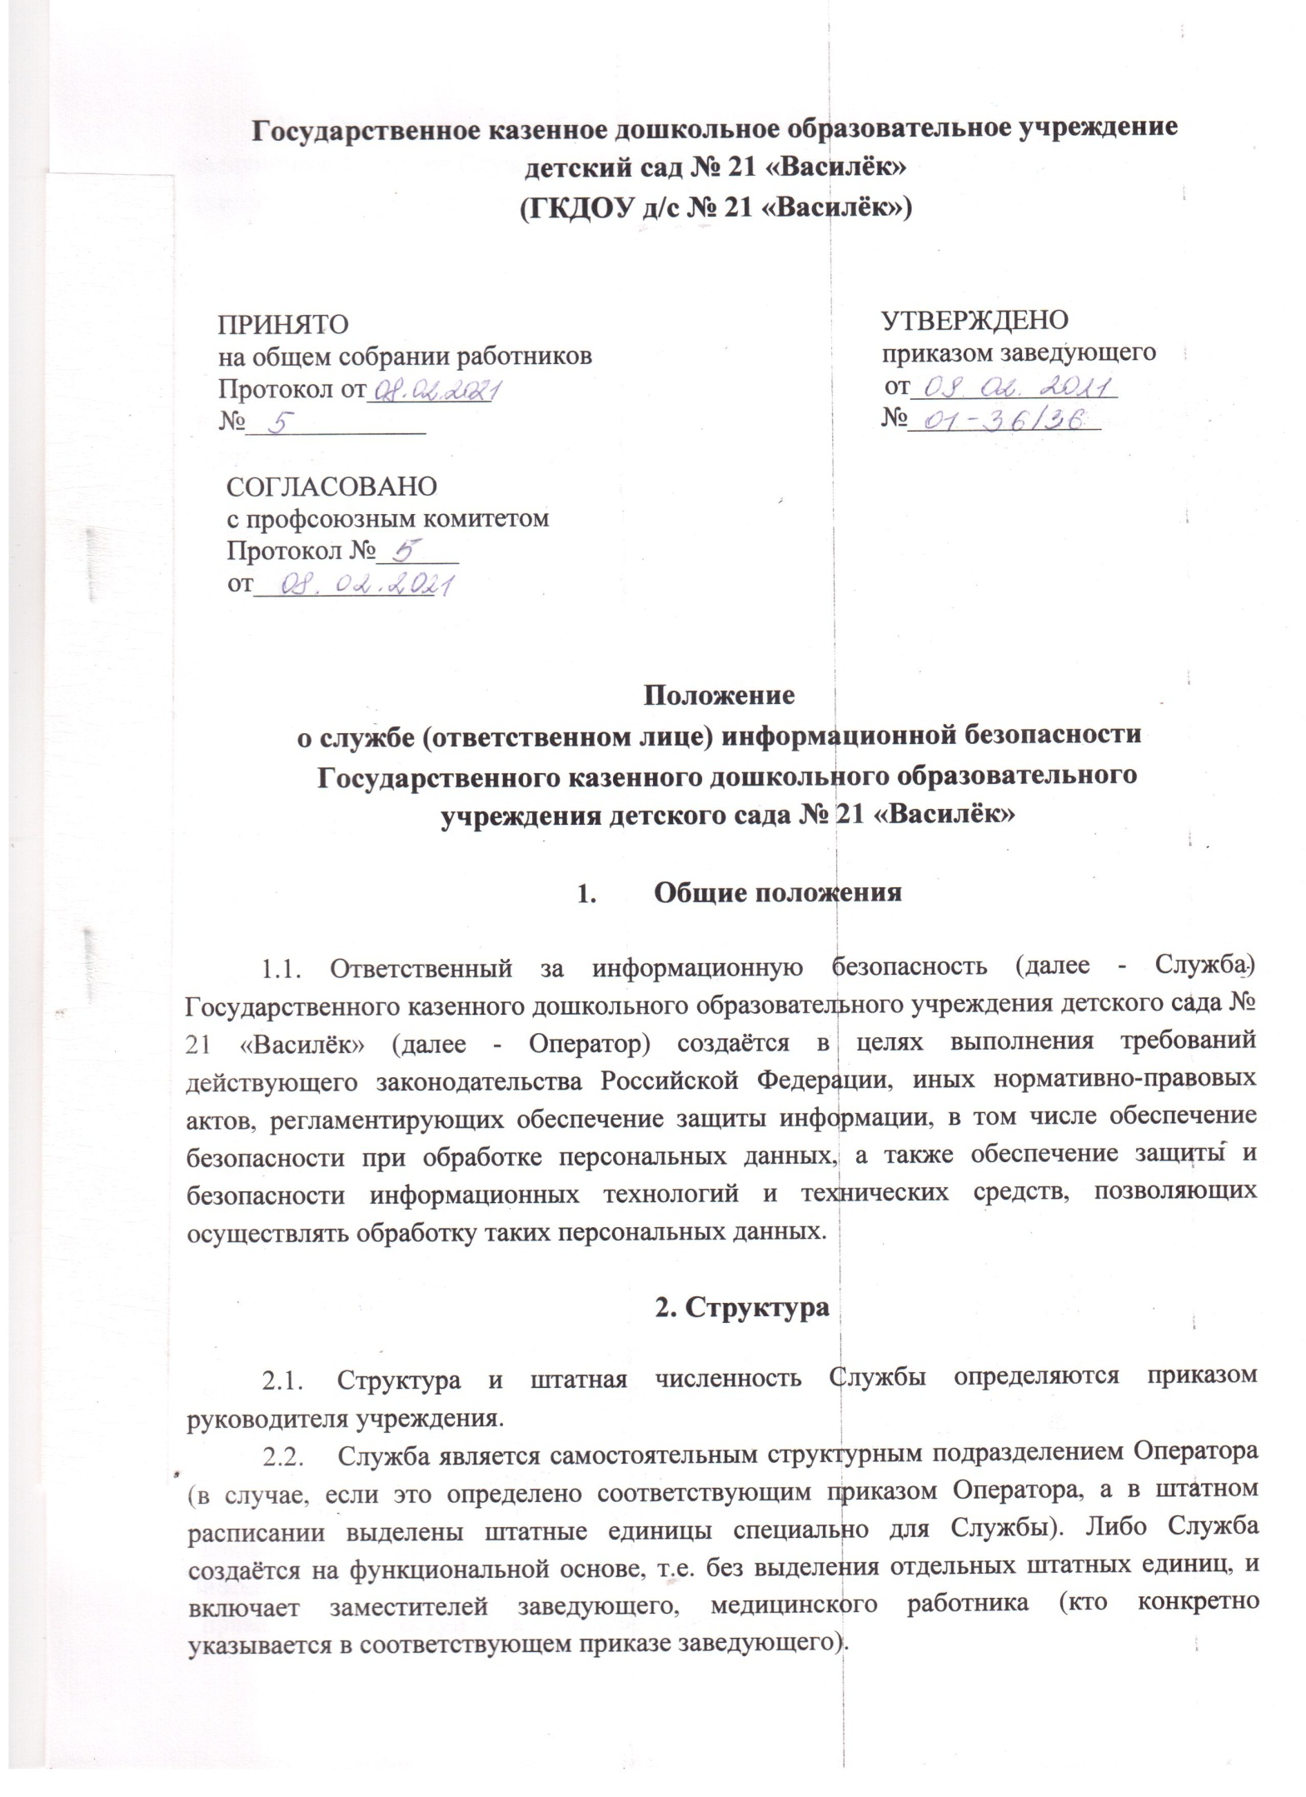
  - Руководство Службой по приказу заведующего возлагается на заместителя заведующего (если же Служба по каким-либо причинам не создаётся, то он назначается ответственным за информационную безопасность).

3. Задачи
3.1. Основные задачи Службы заключаются в следующем.
Разработка и реализация комплекса организационных и технических мер, направленных на выполнение установленных требований к обеспечению безопасности и защите информации, в том числе персональных данных.
Обеспечение постоянного контроля в подразделениях Оператора за выполнением установленных требований к обеспечению безопасности и защите информации, в том числе персональных данных.
Разработка и внесение предложений руководству Оператора по совершенствованию и развитию корпоративной системы обеспечения безопасности и защиты информации, в том числе персональных данных.
- Функции
4.1. Для выполнения поставленных задач Служба осуществляет следующие функции.
4.1.1. Готовит и представляет на рассмотрение руководству Оператора проекты локальных нормативных актов по вопросам обеспечения защиты информации, в том числе персональных данных.
4.1.2. Организует и проводит во взаимодействии с заинтересованными подразделениями классификацию информационных систем на этапе создания информационных систем или в ходе их эксплуатации (для ранее введенных в эксплуатацию и (или) модернизируемых информационных систем) с целью установления методов и способов защиты информации, необходимых для обеспечения безопасности персональных данных в соответствии с установленными требованиями.
4.1.3. Разрабатывает и реализует комплекс организационных и мер по обеспечению защиты информации от: неправомерного доступа; уничтожения; модифицирования; блокирования; копирования; предоставления; распространения; а также от иных неправомерных действий в отношении такой информации.
    - Для защиты информации, в том числе персональных данных от неправомерного доступа Служба обеспечивает:
контроль за строгим соблюдением принятого Оператором Порядка доступа к конфиденциальной информации, в том числе к персональным данным; предотвращение несанкционированного доступа к информации и (или) передачи ее лицам, не имеющим права на доступ к информации; своевременное обнаружение фактов несанкционированного доступа к информации; предупреждение возможности неблагоприятных последствий нарушения порядка доступа к информации; возможность незамедлительного восстановления информации, модифицированной или уничтоженной вследствие несанкционированного доступа к ней.
    - Служба при создании и эксплуатации корпоративных информационных систем:
самостоятельно разрабатывает и внедряет методы и способы защиты информации, соответствующие установленным требованиям; согласовывает исполнителю планируемые для использования в целях защиты информации методы и способы при условии их соответствия установленным требованиям.
    - Служба:
разрабатывает и реализует меры организационного и технического по недопущению воздействия на технические средства обработки информации, в результате которого нарушается их функционирование; организует и(или) проводит экспертизу технических средств, используемых при обработке информации на предмет соответствия возможностей защиты информации указанных средств установленным требованиям.
    - Служба разрабатывает и реализует меры по информированию и обучению персонала Оператора, в том числе вновь принимаемых на работу лиц, по вопросам защиты информации и персональных данных.
    - Служба контролирует выполнение установленных требований по: осуществлению обмена персональными данными при их обработке в информационных системах по каналам связи, защита которых обеспечивается путем реализации соответствующих организационных мер и (или) путем применения технических средств:
размещению информационных систем, специального оборудования и охране помещений, в которых ведется работа с персональными данными, организации режима обеспечения безопасности в этих помещениях в части обеспе^{чения} сохранности носителей персональных данных и средств защиты информации, а также исключения возможности неконтролируемого проникновения или пребывания в этих помещениях посторонних лиц; соблюдению парольной защиты; соблюдению установленного регламента работы с электронной почтой; соблюдению требований к программному обеспечению и его использованию.
    - В соответствии с установленными нормативно-правовыми актами требованиями Служба обеспечивает:
определение угроз безопасности персональных данных при их обработке, формирование на их основе модели угроз; разработку на основе модели угроз системы защиты персональных данных обеспечивающей нейтрализацию предполагаемых угроз с использованием методов и способов защиты персональных данных, предусмотренных для соответствующего класса информационных систем; проверку готовности средств защиты информации к использованию с составлением заключений о возможности их эксплуатации; установку и ввод в эксплуатацию средств защиты информации в соответствии с эксплуатационной и технической документацией; обучение лиц, использующих средства защиты информации, применяемые в информационных системах, правилам работы с ними; учет применяемых средств защиты информации, эксплуатационной и технической документации к ним, носителей персональных данных; учет лиц, допущенных к работе с персональными данными в информационной системе; контроль за соблюдением условий использования средств защиты информации, предусмотренных эксплуатационной и технической документацией; разбор и составление заключений по фактам несоблюдения условий хранения носителей персональных данных, использования средств защиты информации, которые могут привести к нарушению конфиденциальности персональных данных или другим нарушениям, приводящим к снижению уровня защищенности персональных данных, разработку и принятие мер по предотвращению возможных опасных последствий подобных нарушений; описание системы защиты информации, в том числе персональных данных; ежегодное планирование работы по совершенствованию системы защиты информации, в том числе персональных данных; подготовку и предоставление отчётов заведующему, а также по требованию надзорных и иных уполномоченных органов об организационных и технических мероприятиях по защите информации, в том числе персональных данных; постоянный контроль за обеспечением уровня защищенности информации.
- Взаимодействие
  - Для решения поставленных задач и осуществления предусмотренных настоящим Положением функций Служба взаимодействует: с руководителем Оператора и его заместителями; с любыми иными подразделениями, сотрудниками Оператора; с государственными, муниципальными органами, учреждениями и организациями, с надзорными органами, а также с иными органами, предприятиями и организациями.
  - В ходе взаимодействия руководитель и сотрудники Службы:
в установленном порядке, получают необходимую для осуществления деятельности Службы информацию, разъяснения, уточнения, нормативные и иные документы; готовит и в установленном порядке вносят заведующему предложения по проведению организационных и технических мероприятий, изданию локальных нормативных актов, принятию иных мер по установленным направлениям деятельности в сфере защиты информации, в том числе персональных данных; готовят и в установленном порядке предоставляют информацию по находящимся в компетенции вопросам в сфере защиты информации, в том числе персональных данных по запросам подразделений и должностных лиц Оператора, государственных, муниципальных органов, учреждений и организаций, надзорных органов, а также иных органов, предприятий и организаций.

- Ответственность
  - Руководитель Службы несет ответственность перед руководством;
Оператора согласно действующему законодательству, нормативно-правовым и локальным нормативным правовым актам за обеспечение:
выполнения поставленных перед подразделением задач и функций, работы с документами и их сохранности, своевременного и качественного исполнения поручений и обращений, выполнения требований правил внутреннего трудового распорядка соблюдения в подразделении правил противопожарной безопасности.
  - Материальную ответственность за сохранность имущества Оператора несут сотрудники Службы, принявшие его на ответственное хранение, согласно действующему законодательству, локальным нормативным правовым актами и договором о материальной ответственности.
  - Ответственность перед руководителем подразделения за оперативную работу с поступающими документами и контроль за их исполнением в подразделении, несет сотрудник подразделения, назначенный заведующим.
  - Все сотрудники Службы несут ответственность перед руководителем Службы и заведующим за своевременное и качественное выполнение:
требований выполнения действующего законодательства Российской Федерации, иных нормативно-правовых документов, регламентирующих обеспечение защиты информации, в том числе обеспечение безопасности при обработке персональных данных; обязанностей, предусмотренных Трудовым кодексом РФ, правилами внутреннего трудового распорядка, коллективным договором, настоящим Положением, трудовыми договорами и должностными инструкциями.

